Объединенный институт ядерных исследований (ОИЯИ) международная межправительственная научно-исследова-тельская организация, созданная на основе Соглашения, подписанного одиннадцатью странами-учредителями 26 марта 1956 г. и зарегистрированная ООН 1 февраля 1957 г. ОИЯИ территориально расположен в городе Дубна Московской области.
В настоящее время ОИЯИ насчитывает 16 стран-участниц, включая Грузию, и занимает лидирующие позиции в мире по ряду направлений научных исследований.

Ученые Грузии в Объединенном институте ядерных исследований
История участия грузинских ученых в деятельности Объединенного института ядерных исследований (ОИЯИ) восходит к самому началу создания Дубненского международного научного центра. Установлению творческих контактов и развитию совместных научных исследований с грузинскими физиками содействовали и много времени уделяли академики Н.Н. Боголюбов, А.М. Балдин, В.И. Векслер, Б.М. Понтекорво, члены-корреспонденты Д.И. Блохинцев, В.П. Джелепов, М.Г. Мещеряков, проф. И.В. Чувило и другие.
В 1956 году по приглашению Н.Н. Боголюбова и А.А. Логунова научным сотрудником Лаборатории теоретической физики (ЛТФ) ОИЯИ становится Альберт Никифорович Тавхелидзе (1930-2010), будущий академик, президент Академии наук Грузии, человек, который заложил основы, а в дальнейшем и во многом определял приоритеты и степень активности участия большинства грузинских ученых в жизни международного Института. Именно с этой поры и начинается процесс формирования новой школы грузинских “физиков-дубненцев”, теоретиков и экспериментаторов, внесших существенный вклад в многочисленные научные достижения Института. Их работы удостоены Государственных премий, и заслуги высоко оценены мировым научным сообществом. Яркие представители этой школы и сегодня продолжают с успехом работать как в Дубне, так и во многих лабораториях мира. За все годы сотрудничества специалистами из ведущих институтов Грузии разрабатывались и проводились совместные эксперименты на базовых установках лабораторий ОИЯИ, были получены важные теоретические результаты, реализованы проекты в области ядерной физики и физики фундаментальных взаимодействий элементарных частиц.
Новый этап сотрудничества Грузии и ОИЯИ начинается с 1992 года, после важных исторических перемен - Грузия стала самостоятельным государством и страной-участницей ОИЯИ. В состав высшего руководящего органа ОИЯИ - Комитета Полномочных Представителей (КПП) стран-участниц ОИЯИ вошел Полномочный Представитель (ПП) Правительства Грузии академик АН Грузии Нодар Сардионович Амаглобели (1930-2004) – физик-экспериментатор, начавший свой путь в науке с прохождения аспирантского курса обучения в Дубне, а впоследствии ставший участником и организатором многих крупных научных экспериментов, проводимых в Институте с участием грузинских специалистов. С 2004 по 2010 гг. ПП Грузии в ОИЯИ был академик А.Н. Тавхелидзе, а с 2010 г. по настоящее время Грузию представляет А.М. Хведелидзе, который в течение ряда ряда лет возглавлял Институт кибернетики Технического университета Грузии.

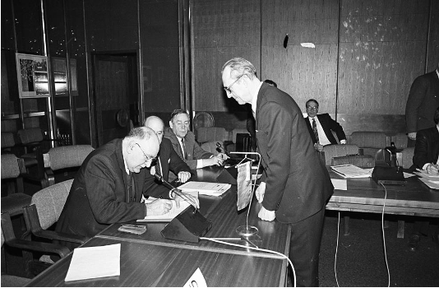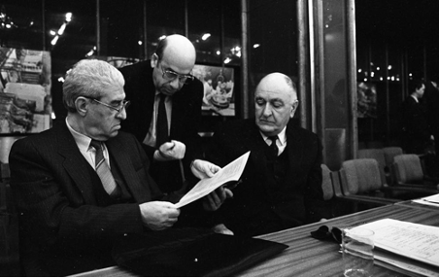
Фото слева: ПП Грузии академик Н.Амаглобели подписывает Протокол заседания (Дубна, 1992 г.) ; фото справа - делегация Грузи на сессии КПП (сл.н.):
Р. Салуквадзе, Д. Хубуа, Н. Амаглобели (Дубна,1994 г.).

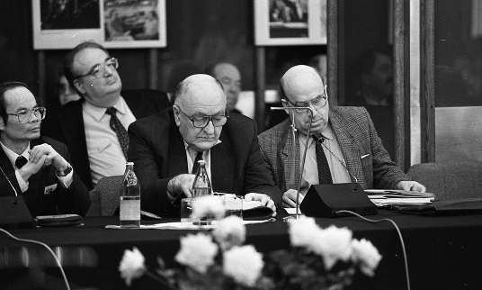
На сессиях КПП: фото слева 1997 г. (сл.н.): Нгуен Тхань Нги (Вьетнам), М.Чавлейшвили (Грузия), Н. Амаглобели (Грузия), Д. Хубуа (Грузия); фото справа: директор ОИЯИ А. Сиссакян и ПП Грузии А. Тавхелидзе, 200? г.

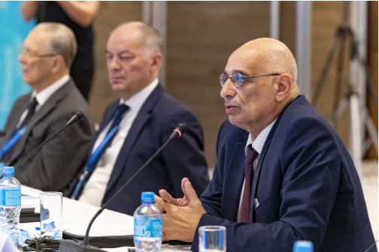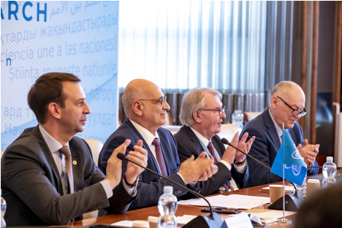

На заседаниях КПП ОИЯИ: на фото слева (Египет, 2023) - утвержден 7-летний план развития ОИЯИ (сл.н.): научный руководитель ОИЯИ В. Матвеев, вице-директор В. Кекелидзе, председатель КПП А. Хведелидзе; на фото справа - (Дубна, 2024), слева-направо: директор ОИЯИ Г.Трубников, председатель КПП А. Хведелидзе, вице-директора С.Дмитриев и В.Кекелидзе;

Грузинские специалисты проводят совместные с ОИЯИ исследования в областях теоретической физики, ядерной физики и физики частиц, физики твердого тела и науки о жизни, компьютинга и квантовых вычислений. В последние годы научная база ОИЯИ активно развивается и модернизируется. В Институте функционируют и готовятся к запуску конкурентоспособные передовые базовые установки, во многом обладающие возможностями для исследований, недоступных в других мировых научных центрах: фабрика сверхтяжелых элементов, импульсный реактор ИБР-2, Байкальский нейтринный телескоп, Комплекс NICA. Грузинские ученые работают как на базовых установках ОИЯИ, так и широко представлены в многочисленных проектах ОИЯИ, проводимых в ведущих мировых центрах: CERN, FNAL, KEK и др.
В настоящее время ОИЯИ осуществляет сотрудничество и поддерживает связи с научными центрами Грузии по 10 темам Проблемно-тематического плана научно-исследовательских работ и международного сотрудничества. Среди них Научно-исследовательский институт физики высоких энергий им. Н. Амаглобели и Институт физики им. Э. Андроникашвили Тбилисского государственного университета им И. Джавахишвили, Институт кибернетики Технического университета Грузии, Математический институт им. А. Размадзе Грузинской академии наук, Университет Грузии.

КАК ВСЁ НАЧИНАЛОСЬ. Пионеры сотрудничества.

Альберт Никифорович Тавхелидзе

Защитив в 1956 г. кандидатскую диссертацию "Фоторождение π-мезонов на нуклонах" под научным руководством академика Н.Н. Боголюбова в Математическом институте им. В.А.Стеклова А.Н. Тавхелидзе поступает на работу в Лабораторию теоретической физики (ЛТФ) ОИЯИ, где в 1963 г. защитил докторскую диссертацию на тему "Квазипотенциальный подход в квантовой теории поля". За период 1956-1970 гг. А.Н. Тавхелидзе прошел путь от научного сотрудника до заместителя директора Лаборатории. Его научные работы в области квантовой теории поля и физики элементарных частиц внесли весомый вклад в формирова-

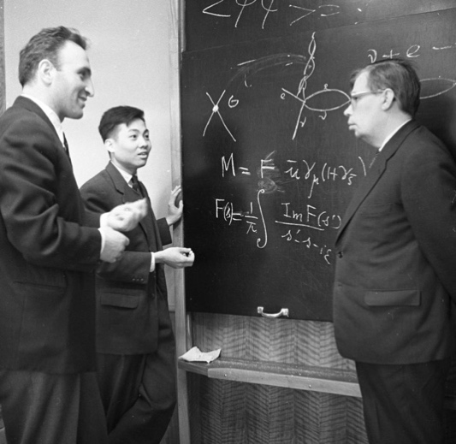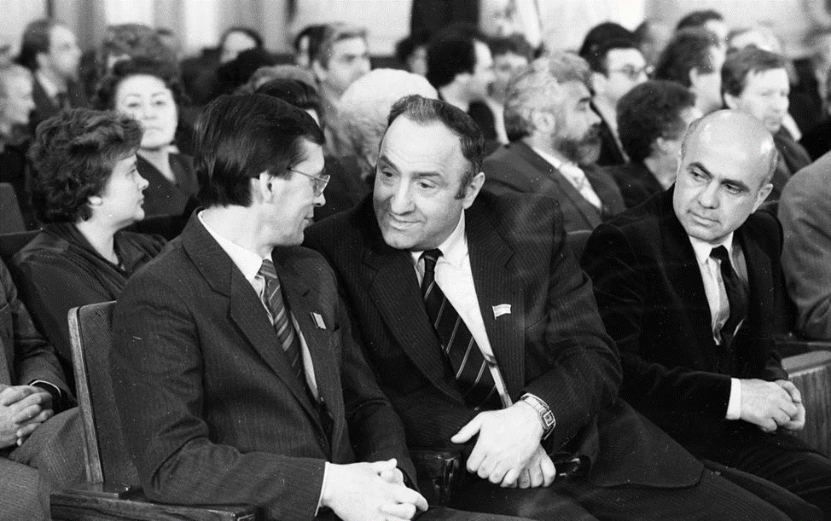
Фото слева (сл.н.): А. Тавхелидзе, Нгуен Ван Тхеу и Н. Боголюбов; фото справа (сл.н.): В. Матвеев, А.Тав хелидзе и Р. Мурадян

ние современной теории фундаментальных взаимодействий – Стандартной модели. Так, совместно с А. А. Логуновым было получено квазипотенциальное уравнение Логунова – Тавхелидзе, вместе с Н. Н.Боголюбовым и Б. В. Струминским предложено (1965) новое квантовое число кварков – «цвет» и выдвинута гипотеза о бесцветности адронов, совместно с А. А. Логуновым и Л. Д. Соловьевым получены правила сумм при конечных энергиях, сформулирован принцип автомодельности в физике высоких энергий и на этой основе развит единый подход к описанию глубоко-неупругих процессов, совместно с В. Матвеевым и Р. Мурадяном предложено правило кваркового счета Матвеева – Мурадяна – Тавхелидзе, подтвержденное экспериментально. А.Н. Тавхелидзе много времени уделял подготовке научной смены, привлекая талантливых студентов и аспирантов в ЛТФ ОИЯИ. Даже после отъезда из Дубны в Институт ядерных исследований АН СССР, несмотря на большую занятость, А. Н. Тавхелидзе принимал участие в жизни ОИЯИ. С 1992 года он - член Ученого совета ОИЯИ, входит в состав ред- коллегии журнала "Физика элементарных частиц и атомного ядра", в 2000 году ему было присвоено звание "Почетный доктор ОИЯИ ", а в 2002 году он был удостоен премии им. Н.Н. Боголюбова (ОИЯИ). В 2004–2010 годах А.Н. Тавхелидзе являлся полномочным представителем Правительства Грузии в Объединенном институте. В своей научной жизни Альберт Тавхелидзе часто совмещал ряд руководящих, организаторских, профессорских, редакторских и даже политических постов. Он был директором и заведующим - секторами теоретической физики и физики элементарных частиц в нескольких институтах России, Грузии и Украины. А. Н. Тавхелидзе стал основателем и первым директором (1970–1986 годы) Института ядерных исследований Академии наук СССР (ИЯИ РАН). А. Н. Тавхелидзе органи-
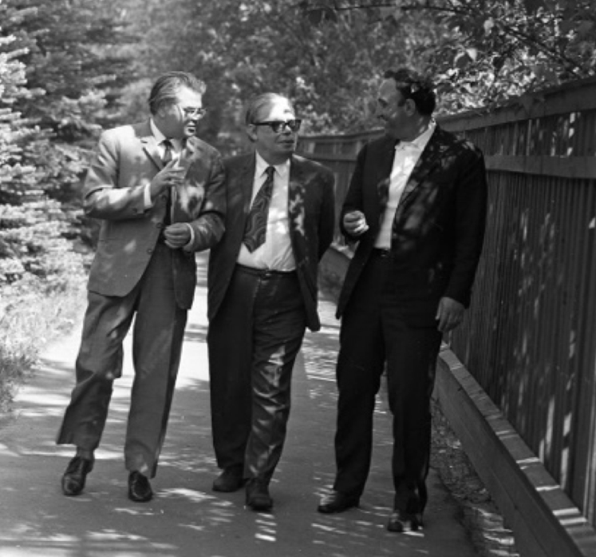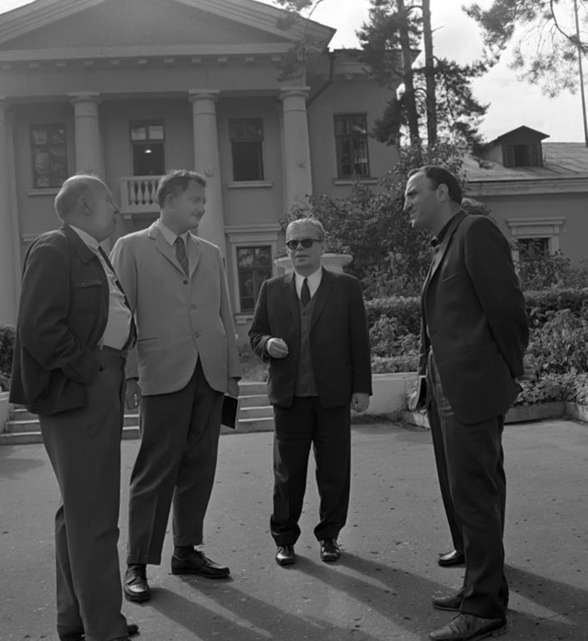
В Дубне на фото слева (сл.н.): А. Лугунов, Н. Боголюбов и А. Тавхелидзе; на фото справа (сл.н.): директор ЛТФ Д. Блохинцев, директор Института теоретической физики в Турине Т. Редже, директор ОИЯИ Н. Боголюбов, зам. директора ЛТФ А. Тавхелидзе

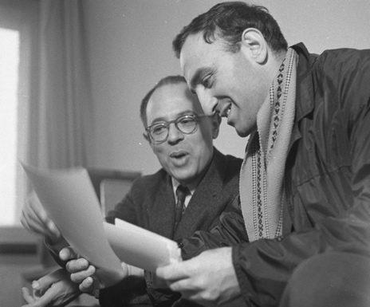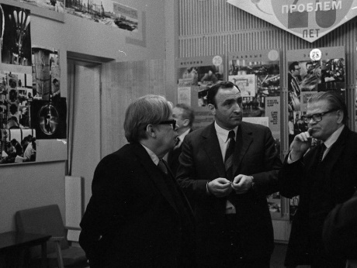
Фото слева: А.Н. Тавхелидзе с ??; на фото справа (сл.н.): Н.Н. Боголюбов, А.Н. Тавхелидзе и А.А. Логунов но фотовыставке ОИЯИ.

зовал ряд крупных международных конференций. По его инициативе ТГУ и ОИЯИ выступили организаторами проведения в Тбилиси в 1976 году XVIII Международной конференции по физике высоких энергий, т.н Рочестерской конференции - наиболее престижной конференции в этой области, проводимой раз в два года и собирающей более тысячи участников. Тбилисская конференция вошла в историю физики частиц, поскольку не ней впервые были доложены результаты «Ноябрьской революции» - нобелевского открытия Джи/пси, после чего кварковая модель получила окончательное подтверждение и стала доминирующей.

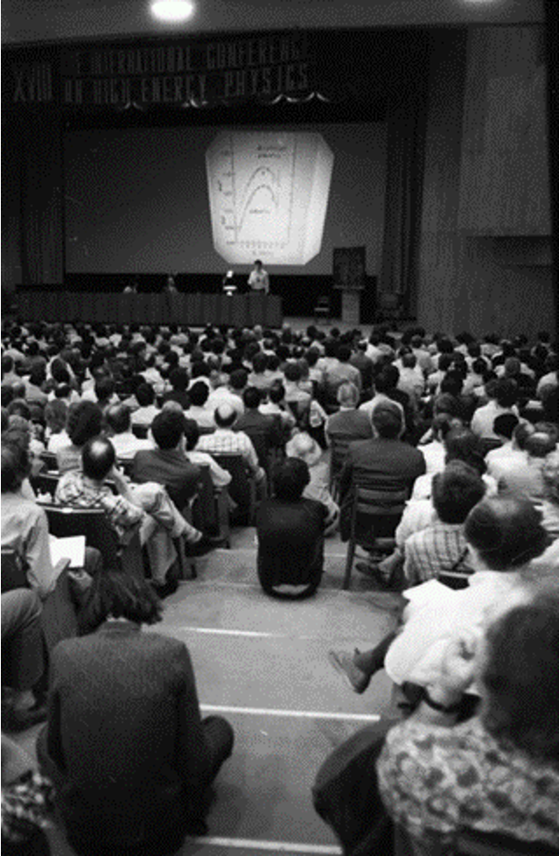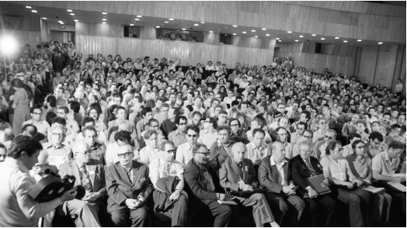
Актовый зал ТГУ в день открытия конференции; 15.07.1976

Встречи на полях конференции:

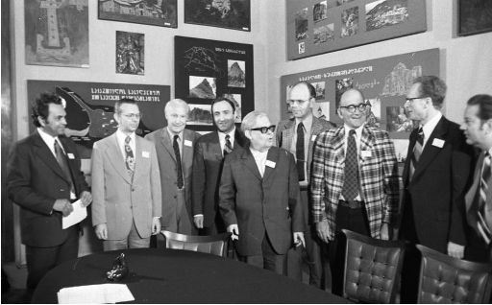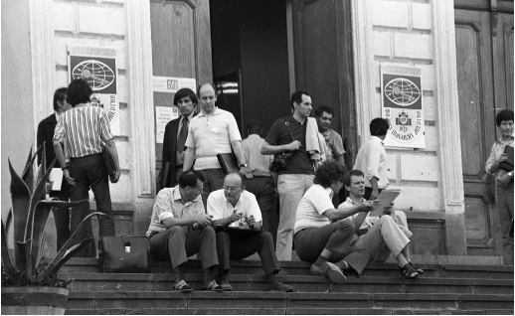
Делегаты конференции в мемориальном кабинете Шота Руставели. Слева направо: Ю.А.Щербаков, Х.Шоппер (ЦЕРН), В.Енчке, А.Н.Тавхелидзе, Н.Н.Боголюбов, Л.Ван Хове, С.Дрелл, Л.Д.Соловьев, Дж.Киш (фото слева
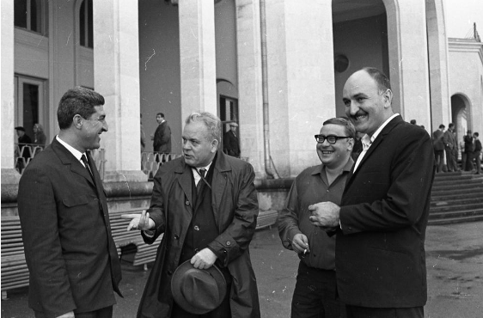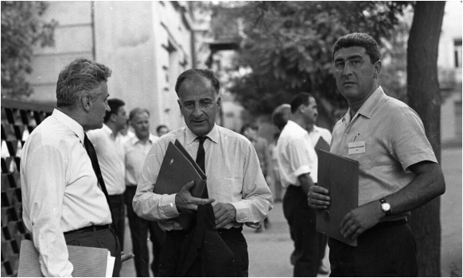
Фото слева (сл.н.): Р.Салуквадзе, М.Г.Мещеряков, Н.Абашидзе, Н.Амаглобели; фото слева (сл.н): Х.Христов (Болгария), Б.М.Понтекорво (ОИЯИ)и Р.Салуквадзе (ТГУ, Грузия)

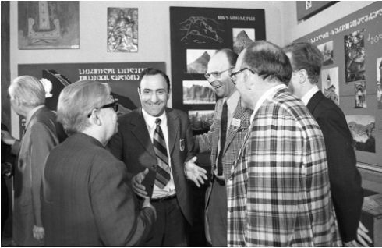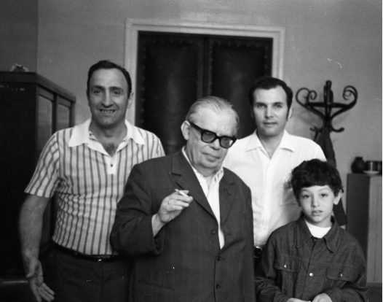
Фото слева – в мемориальном кабинете Шота Руставели (сл.н.): Н.Боголюбов, А.Н.Тавхелидзе, Л.Ван Хове, Л. Соловьев и С.Дрелл (США): фото справа первом ряду: Н.Н.Боголюбов, Н.Тавхелидзе, на втором плане А.Н.Тавхелидзе и В. Кадышевский

В 1986–2005 годах Альберт Тавхелидзе возглавлял Академию наук Грузии. был членом ряда комитетов по присуждению премий ученым, организовал много семинаров и школ для молодых ученых, был редактором нескольких научных жур-
налов, в том числе с 1992 года входил в состав редколлегии журнала ОИЯИ «Физика элементарных частиц и атомного ядра». За большой вклад в науку А.Н. Тавхелидзе награжден Государственной премией СССР, Ленинской премией, Государственной премией РФ за создание Баксанской нейтринной обсерватории, премией Правительства РФ за создание сильноточного линейного ускорителя протонов Московской мезонной фабрики. Он был почетным доктором ОИЯИ и Института теоретической физики им. Н. Н. Боголюбова НАН Украины, а также почетным гражданином городов Тбилиси, Телави, Багдати и Троицка. Имя А. Н. Тавхелидзе занесено первым в Книгу почета ИЯИ РАН. В 2012 году ИЯИ РАН учредил премию для молодых ученых им. А. Н. Тавхелидзе.

Нодар Сардионович Амаглобели

Нодар Сардионович Амаглобели был среди первых грузинских ученых, проложивших дорогу молодым грузинским физикам-экспериментаторам в Дубну, и всю свою жизнь, на всех своих должностях, всеми силами расширял и укреплял
эти контакты. Нодар Сардионович пришел в науку в 1953 году после окончания Тбилисского государственного университета. В марте 1955 года, будучи аспирантом Института физики АН ГССР, он приехал в Дубну для прохождения аспирантского курса под руководством В. П. Джелепова. Глубокие теоретические знания и талант физика-экспериментатора позволили Н.С. Амаглобели получить в опытах на синхроциклотроне ЛЯП важные новые результаты о закономерностях рассеяния нуклонов на нуклонах и ядрах. В Дубне Н.С. Амаглобели работал с 1955 по 1962 гг. Здесь в соавторстве с физиками ЛЯП опубликовал ряд работ и в 1962 году в Лаборатории ядерных проблем ОИЯИ под руководством В.П. Джелепова
Н.С. Амаглобели
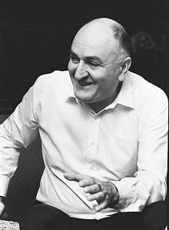
защитил диссертацию на соискание ученой степени кандидата физико-математических наук. С 1962 года Н.С. Амаглобели работал в ТГУ, был научным сотрудником Лаборатории кибернетики ТГУ, заведующим кафедрой и научно-исследовательской лабораторией ядерной физики высоких энергий. Его усилиями на базе этой лаборатории был образованИнститут ядерной физики высоких энергий, который он возглавлял долгие годы. Сегодня этот институт носит его имя.
В 1975 году в Лаборатории высоких энергий ОИЯИ защитил докторскую диссертацию, в 1979 году был избран членом-корреспондентом Академии наук Грузии, а в 1988 году — академиком. На посту директора Н.С. Амаглобели уделяет большое внимание развитию сотрудничества с физиками Дубны. С 1992 года по 2024 год являлся полномочным представителем Правительства Грузии в ОИЯИ в Дубне. Н.С. Амаглобели был инициатором и непосредственным участником многих крупных экспериментов на пучках частиц ускорителей Лаборатории ядерных проблем, Лаборатории высоких энергий, Института физики высоких энергий (Протвино) и Ереванского физического института, где на протяжении многих десятилетий ему удавалось достичь результатов, имеющих принципиальное научное значение.

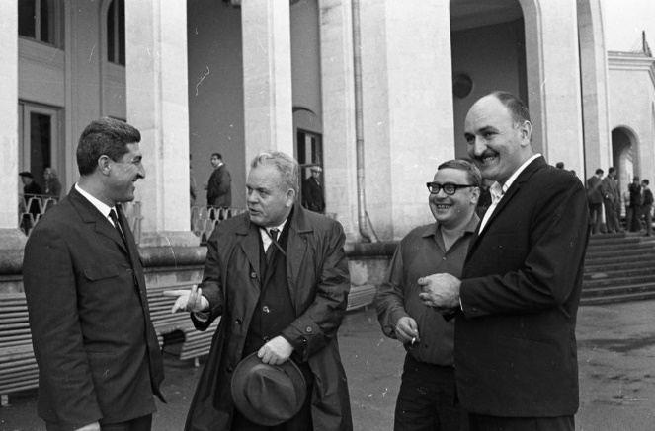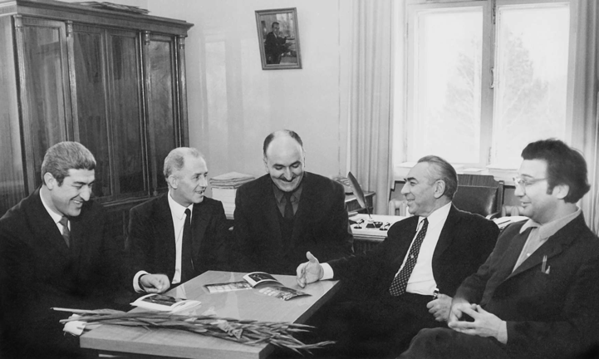
На фото слева (сл.н.): Р.Г. Салуквадзе, М.Г. Мещеряков, Абашидзе (?) и Н.С. Амаглобели; на фото справа (сл.н.): Р. Салуквадзе, Флягин, Н. Амаглобели, В. Джелепов (директор ЛЯП ОИЯИ), Ю. Будагов за обсуждением научных результатов; Дубна, 199? г.

Крупный ученый, неутомимый организатор науки и высшей школы, Нодар Сардионович отдал все силы служению людям. Полувековой период творческого труда Н.С.Амаглобели в науке, образовании и культуре вместил в себя так много достижений, которые под силу только личности выдающегося масштаба: это научно-исследовательская работа в области физики частиц и атомного ядра, создание уникальных экспериментальных установок, педагогическая деятельность и руководство Тбилисским Госуниверситетом в качестве его ректора. Он был одним из создателей Института физики высоких энергий ТГУ, ставшего кузницей молодых ученых и неизменным партнером ОИЯИ. И здесь в полной мере проявились высочайшая научная квалификация и авторитет Нодара Сардионовича. Являясь депутатом Верховного Совета СССР, академик Н.С.Амаглобели внес значительный вклад в укрепление межнационального сотрудничества, был ярким представителем страны на многих ответственных международных переговорах и встречах.
Деятельность Н.С.Амаглобели как председателя Комиссии Парламента Грузии по науке, образованию, культуре и спорту, бесспорно, требовала от него огромного напряжения сил и явилась выдающимся вкладом в сохранение и преумножение духовной и материальной культуры Грузии. Как Полномочный Представитель Правительства Грузии в ОИЯИ, член Ученого Совета ОИЯИ и член Президиума АН Грузии, академик Н.С.Амаглобели активно содействовал укреплению сотрудничества ученых Грузии с лабораториями ОИЯИ и другими ведущими исследовательскими центрами мира.

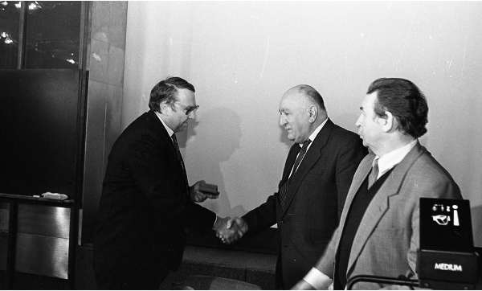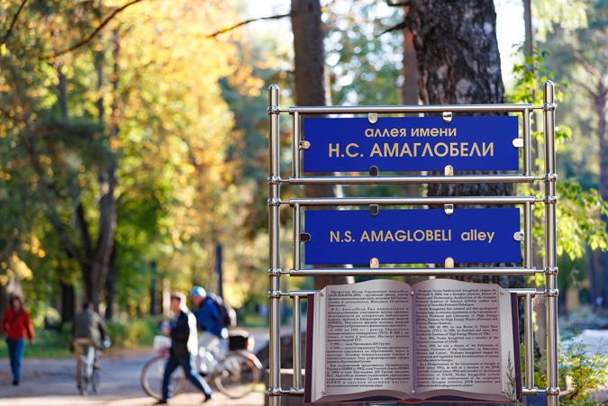

На фото слева: Полномочный ПП РФ в ОИЯИ В.Е.Фортов вручает орден Дружбы ПП Грузии в ОИЯИ Н.С.Амаглобели (Грузия), 17.01.1997; на фото справа табличка на аллее в Институте, носящей имя Н.С. Амаглобели.

Научная, организационная и педагогическая деятельность Н.С.Амаглобели высоко оценена правительствами Грузии и России, признана международной научной общественностью. Его заслуги были отмечены грузинским орденом Чести, российским орденом Дружбы, присуждением Госпремии Грузии и других почетных наград и званий. В 1997 году Н.С. Амаглобели награжден Орденом Дружбы. В 2006 году в честь Н.С. Амаглобели, выдающего ученого, оказавшего определяющее влияние на формирование научной деятельности Института, названа алея на площадке Лаборатории ядерных проблем ОИЯИ.

Ученый Совет ОИЯИ

Ученый Совет ОИЯИ является высококвалифицированным научно-консультативным органом при КПП и директоре Института и представлен более, чем 45-ю известными учеными из ведущих научных центров Европы, Азии, Америки и Африки. В течение многих лет А. Н. Тавхелидзе и Н.С. Амаглобели были членами Ученого совета и принимали активное участие в формировании научной политики ОИЯИ. В 2011 (?) г. членом Ученого совета ОИЯИ стал Проф. М. Элиашвили, а в 2015 (?) г. эстафету перенял Проф. Г.Лаврелашвили (оба из ин-та Математики им. Размадзе АН Грузии). Участие грузинских ученых в заседаниях Ученого совета (дважды в год) способствовало укреплению научных связей не только с ОИЯИ, но и со многими мировыми научными центрами.

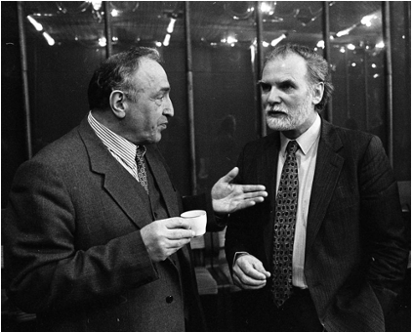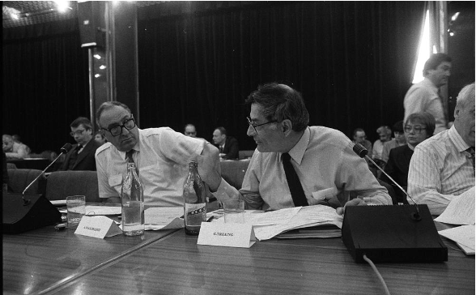
Фото слева: на 75-й сесси Ученого совета А.Н. Тавхелидзе и директор ОИЯИ В.Г. Кадышевский; фотосправа : на 76-й сесси Ученого совета (1994) А. Тавхелидзе и Дж. Триллинг (США); Дубна, 1994 г.

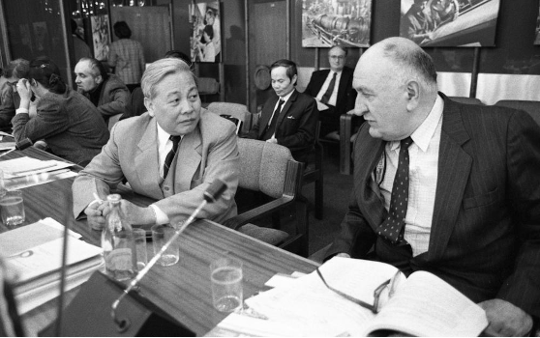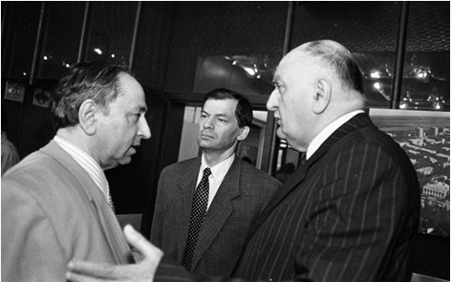

На фото слева: на 77-й сессии Ученого совета Нгуен Ван Хьеу (Вьетнам) и Н.С. Амаглобели (Грузия), Дубна,1995 г.; на фото справа: на 82-й сессии Ученого совета ОИЯИ, Дубна. (сл.н.): вице-директор ОИЯИ А.Сисакян, директор ЛФЧ В.Кекелидзе, ПП Грузии Н.Амаглобели; Дубна, 1997.

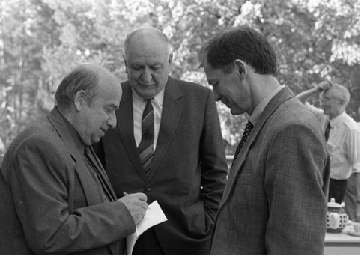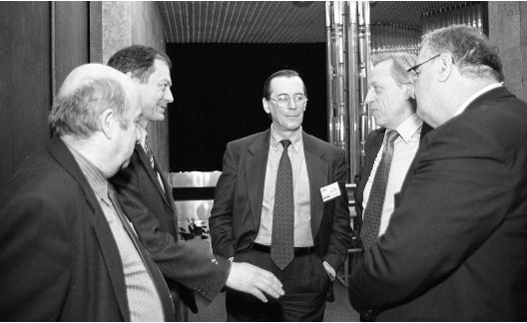
Фото слева – на 84-й сессии Ученого совета (сл.н.): Д. Хубуа, Н. Амаглобели, В. Кекелидзе (1998 г.); фото справа – на 85-й сессии Ученого совета (сл.н.): Д. Хубуа, В. Кекелидзе, В. Матевеев, А. Филиппов, М. Чавлейшвили (1999 г.).
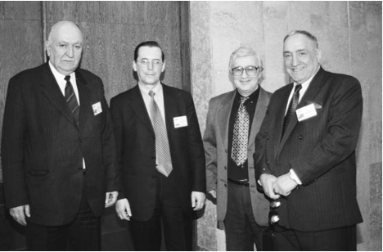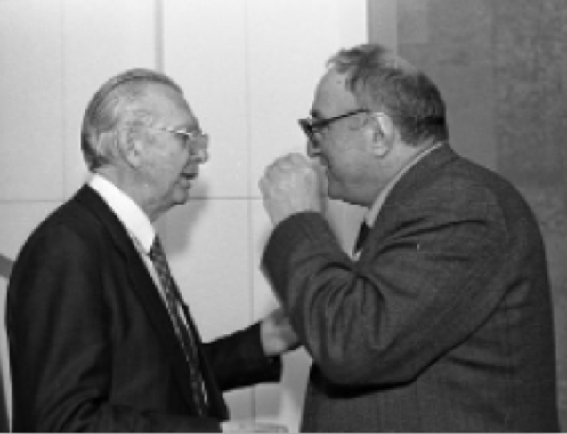
На фото слева: 87-я сессия Ученого совета (сл.н.): Н.С.Амаглобели (Грузия), В.А.Матвеев, Ю.А.Будагов, А.Н.Тавхелидзе (Грузия), Дубна, 13.01.2000; на фто справа: члены Ученого совета С. Шоппер (Германия) и А. Тавхелидзе (справа).

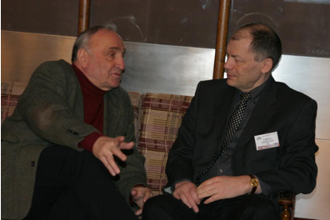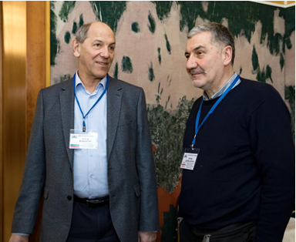

Фото слева: на 99-й сессии Ученого совета академик А.Н.Тавхелидзе и директор ЛФЧ Проф. В.Д.Кекелидзе (Дубна, 19.01.2006); на фото справа на 125-й сессии Ученого совета академик В.А.Рубаков (слева) и Проф. Г.Лаврелашвили (Грузия), (Дубна, 21.02.2019)

- Сотрудничество теоретиков

В 60-е годы будущие грузинские физики-теоретики Г.А. Чилашвили, И.Ш. Вашакидзе, Т.И. Копалейшвили, А.А. Хелашвили прошли научную стажировку и подготовили диссертации работая в ЛТФ ОИЯИ под руководством профессоров А.Н. Тавхелидзе, А.А. Логунова, В.Г. Соловьева, Р.М. Мурадяна, В.П. Шелеста, Нгуен Ван Хьеу и др. по вопросам теории поля (аналитические свойства амплитуды рассеяния), структуры атомного ядра (малонуклонные системы), аналитических свойств амплитуды рассеяния в нерелятивистской задаче трех тел. и др. Началось активное сотрудничество Тбилисских физиков-теоретиков со своими коллегами в Дубне. Ежегодно в Лабораторию теоретической физики приезжают 2-3 студента-дипломника ТГУ на стажировку, здесь же они проходят курс аспирантуры. Дубна приобретает известность как один из крупнейших мировых центров теоретических исследований. В Дубне прошел научный путь от аспиранта до доктора физико-математических наук, теоретика, внесшего большой вклад в описание инклюзивных процессов М.А. Мествиришвили. В 1970-1980 годы в Лаборатории защитили свои диссертации В.Р. Гарсеванишвили, А.Н. Квинихидзе, Л.А. Слепченко и многие другие. За несколько лет ими совместно с известными учеными А.Н. Тавхелидзе, В.А. Матвеевым, В.Г. Кадышевским, Ю.М. Казариновым и другими выполнен большой цикл научных работ по вопросам рассеяния частиц высоких энергий.

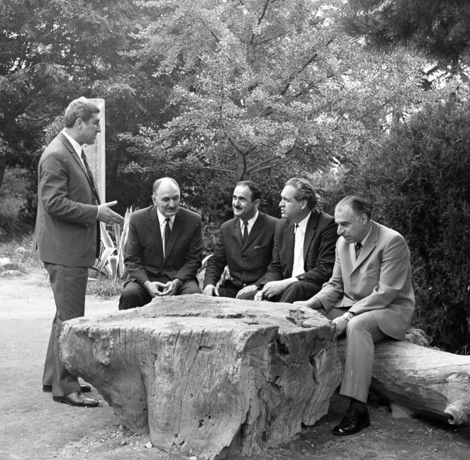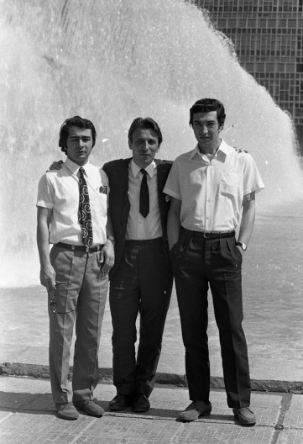

На фото слева - грузинские физики – руководители научных коллективов, ведущих сотрудничество с учеными Объединенного института ядерных исследований (сл.н.): Р.Г. Салуквадзе, Н.С. Амаглобели, Т.И. Копалейшвили, А. Чилашвили, И.Ш. Вакашидзе в университетском саду, Тбилиси, 1972 г.; на фото слева – грузинские физики-теоретики В.Р. Гарсеванишвили (слева) и Л. Слепченко (справа) с известным фотографом Ю. Тумановым (в центре) на международной конференции в Ташкенте, 1972 г.

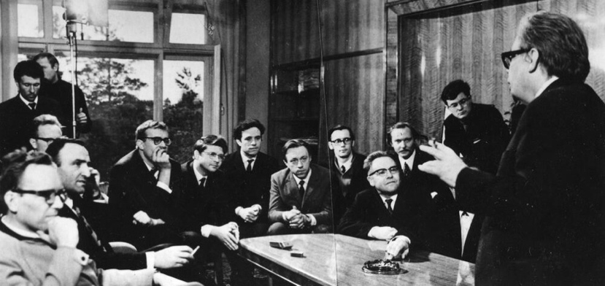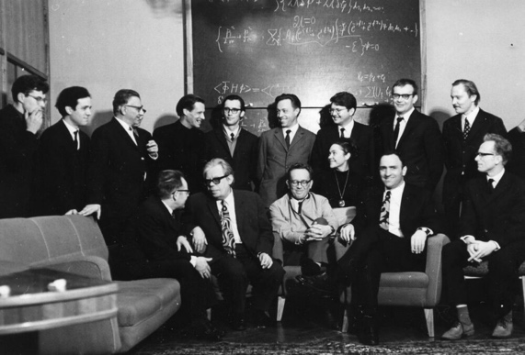
А. Тавхелидзе на семинарах Н. Боголюбова фото слева (второй справа); фото слева (второй слева в первом ряду).

Директор Объединенного института ядерных исследований академик Н.Н. Боголюбов с группой ученых Лаборатории теоретической физики. В этой лаборатории работает много его учеников, в их числе А.Н. Тавхелидзе. Ученые лаборатории теоретической физики ОИЯИ активно сотрудничают со своими коллегами из научных центров Грузии.

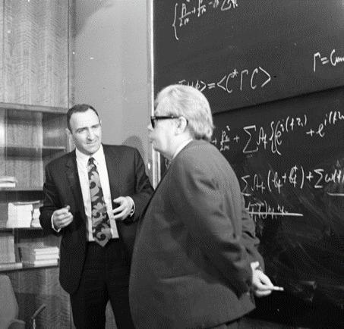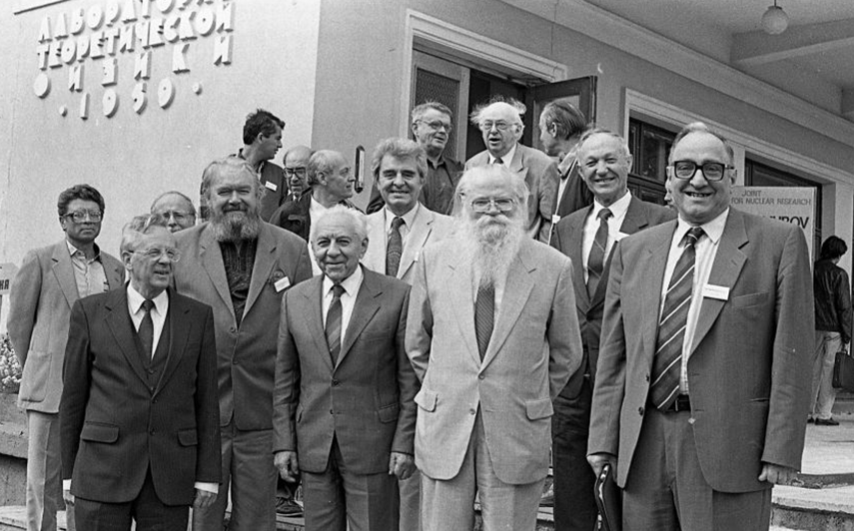
Фото слева: научная дискуссия А. Тавхелидзе (слева) с Н. Боголюбовым; фото справа - у входа в ЛТФ. (сл.н.): М. Волков, В. Соловьев, Н. Черников, В. Джелепов, В. Федянин, А. Логунов, П. Исаев и А. Н. Тавхелидзе

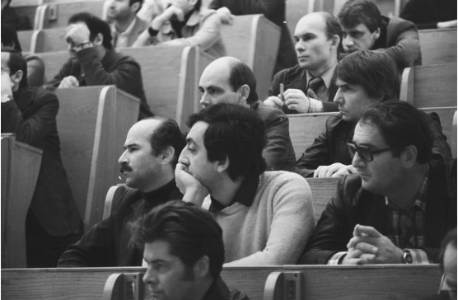 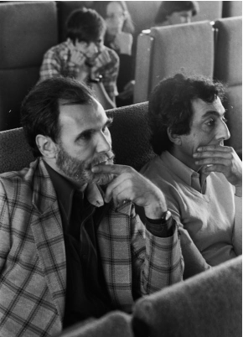 Фото слева – на XV Международной школе молодых ученых по физике высоких энергий, на переднем плане (сл.н.): В.Гогохия, А.Квинихидзе, М.Чавлейшвили (Дубна,1982 г.); фото слева -на семинаре ЛТФ (сл.н.): В.Г.Кадышевский и А.Н.Квинихидзе (Дубна, 07.07.1984).

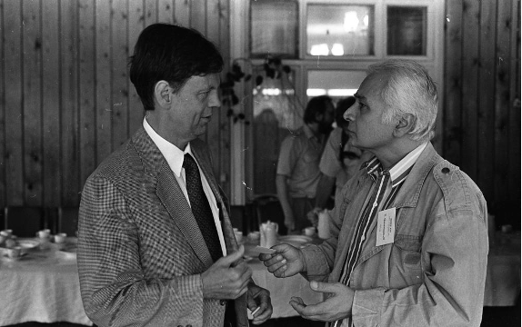
На фото слева: 40-летие ЛТФ (сл.н.): А.М.Балдин, Д.В.Ширков, скульптор М.К.Мерабишвили, А.Н.Тавхелидзе у бюста Н.Н.Боголюбова, 01.09.1996; на фото справа на XIII Международном семинаре по проблемам физики высоких энергий "Релятивистская ядерная физика и квантовая хромодинамика" (сп.н.): Д.П.Вейру (США) и В.Гарсеванишвили (Грузия); Дубна, 01.09.1996
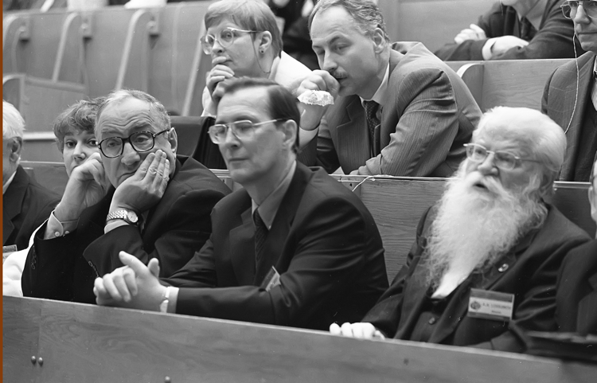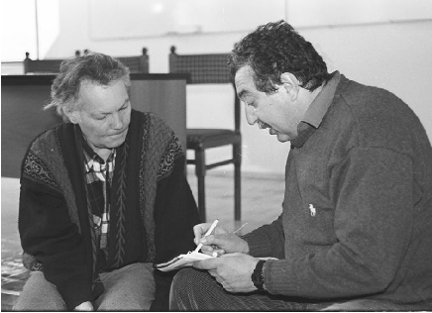
Фото слева - на семинаре в ЛТФ (сл.н.): А. Тавхелидзе, В. Матвеев и А. Логунов; фото справа – на Международном совещании "Физика очень больших множест-венностей"(сл.н.): В.А.Никитин(ОИЯИ) и И.Манджавидзе (Грузия), Дубна, 2001г.

- Совместные эксперименты на базовых установках ОИЯИ в Дубне и на ускорителе У-70 (Протвино)

В конце 50-х годов было организовано одно из первых в практике советских институтов сотрудничество для проведения исследований на синхрофазотроне ОИЯИ с помощью однометровой камеры Вильсона, в которое вошли представители Лаборатории высоких энергий (ЛВЭ), Лаборатории ядерных проблем (ЛЯП) ОИЯИ и Института физики (ИФ) АН ГССР. Для проведения этих исследований группа ученых ИФ приехала в Дубну. В группу, возглавляемую З.Ш. Манджавидзе (главный физик-конструктор камеры), входили Д.М. Котляревский, А.А. Мествиришвили, А.Б. Церелов, Л.В. Чхаидзе, Г.Л. Варденга и другие, большая часть которых участвовала в создании и запуске камеры Вильсона. Работа велась под руководством Б.М. Понтекорво. Полученные результаты докладывались на многих международных конференциях по физике высоких энергий и были удостоены премии ОИЯИ. На основе полученных в Дубне данных грузинские физики защитили кандидатские диссертации.
В это же время началось сотрудничество фотоэмульсионных групп Объединенного института ядерных исследований и Тбилисского государственного университета. В 1958 году в Дубну прибыли Н.И. Костанашвили и О.А. Шахулашвили для участия в одной из первых работ на синхрофазотроне по изучению свойств симметрии и распадов странных частиц. Эти работы проводила группа ЛВЭ под руководством М.И. Подгорецкого. В совместных работах с группой физиков ОИЯИ, руководимой доктором физико-математических наук В.М. Сидоровым, изучены реакции образования пи-мезонов во взаимодействиях с протонами при энергии 660 Мэв, а также процессы образования пи-мезонов на разных ядрах.

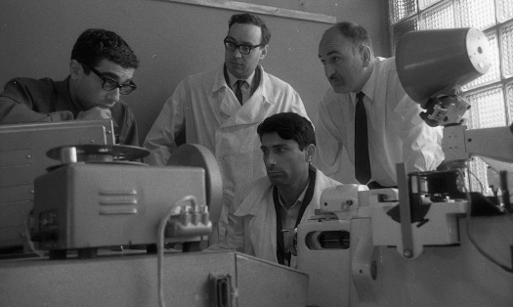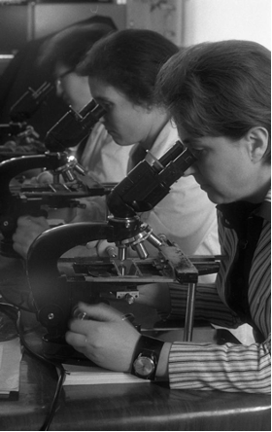

По инициативе Н. Амаглобели в Лаборатории Тбилисского университета создан центр по обработке фильмовой информации (на фото справа: М. Цхададзе(?), О. Шудра, Т. Пицхелаури, Н. Амаглобели) и ядерных фотоэмульсий, (руководитель Н.И. Костапашвили – справа на левом фото) полученных из ОИЯИ; 1972 г.

Надо дополнить:

ЛВЭ:
2-х метровая водородная камера; пропановая камера
Ю. Тевзадзе, И. Чхаидзе, М. Ниорадзе, А. Качарава, З. Метревели, Р. Шанидзе

ЛЯП: Д. Джавия, З. Цамалаидзе, Т. Ломтадзе, Э. Цхададзе, Г. Члачидзе, …..

ЛНФ (ИБР-2)
М. Цулая, …

ЛИТ …..

С запуском в Институте физики высоких энергий (ИФВЭ) недалеко от г. Серпухов в 1965 г. крупнейшего в мире ускорителя протонов У-70 на энергию 70 ГэВ группы экспериментаторов из США и Европы активно включились в проведение экспериментов на этом ускорителе. ОИЯИ также строит ряд установок для проведения экспериментов на у-70 и для их инженерного и технического обеспечения создает в ИФВЭ свой филиал – Серпуховской научно- экспериментальный отдел (СНЭО), который долгие возглавлял Т.С. Григалашвили. Грузинские физики принимали активное участие в экспериментах ОИЯИ БИС-2, ЭКСЧАРМ и ГИПЕРОН на у-70, в которых были детально изучены рождения гиперонов и их поляризация, околопороговое очарованных частиц, распады к-мезонов и многое другое.

Сотрудничество Берлин-Будапешт-Дубна-Москва-Прага-София-Тбилиси;
Эксперимент БИС-2 на ускорителе У-70 (Протвино).

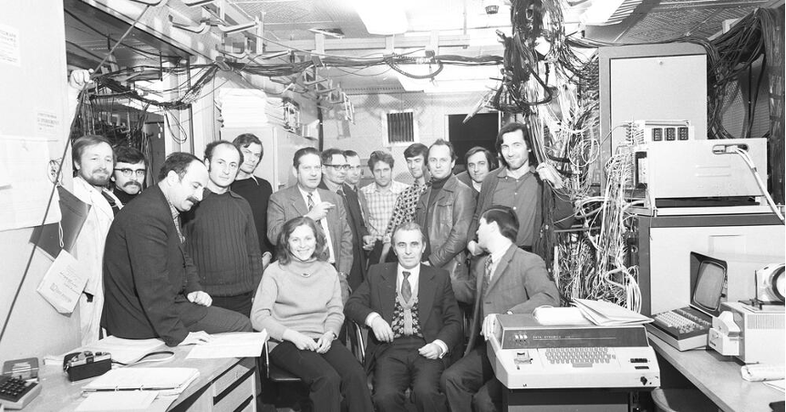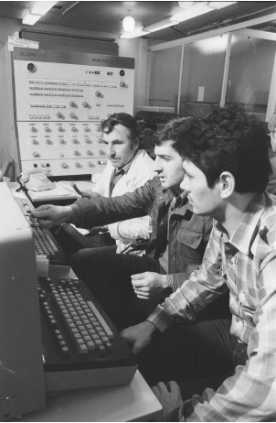
У пульта ЭВМ ЕС-1040 во время сеанса БИС-2; слева направо: Н.Ф.Фурманец Н.Л.Ломидзе (ТГУ), В.К.Бердышев
Контрольная комната установки БИС-2, 1977 г.;
стоят: Л. Сильвестров, Ю. Соловьев,
Т. Григалашвили, Г. Бицадзе, В. Кекелидзе, Д. Киш,
Кулаков, А. Алеев, В. Баландин,С. Баранов,
И. Иванченко, Д. Кириллов, И. Гешков; сидят:
А. Позе, М. Лихачев, Н. Карпенко

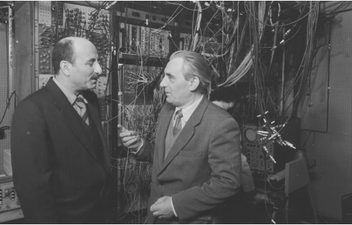
Начальник сектора СНЭО ОИЯИ
Т. Григалашвили и руководитель
эксперимента БИС-2 обсуждают
результаты

Эксперимент «Гиперон» на У-70.

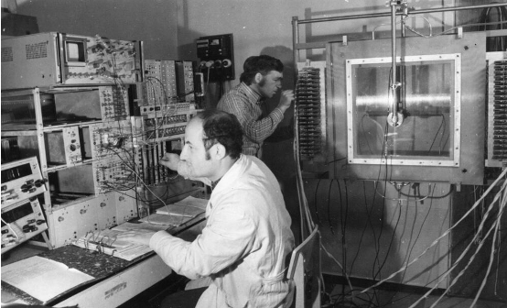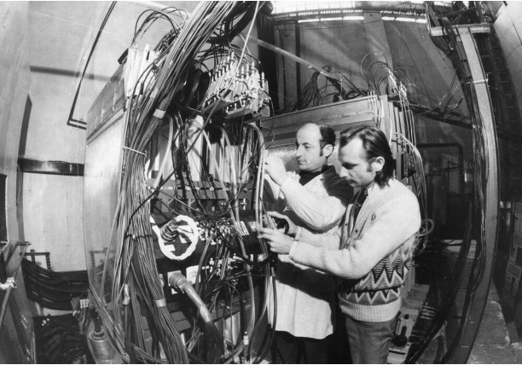

Г. Бицадзе налаживает электронику для пропорциональных камер (слева); подготовку блоков искровых камер ведут Г.С.Бицадзе и В.Глинка (справа); Протвино, 1979 г.

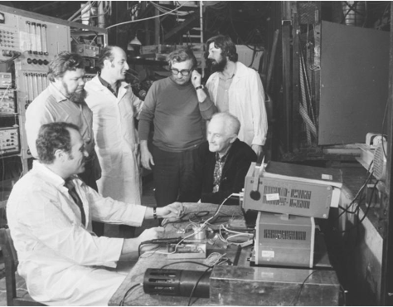
На фото слева - обсуждение хода эксперимента (сл.н.):Р.Ценов, Ю.Ф.Ломакин, Г.С.Бицадзе, Ю.А.Будагов, Л.Литов, В.Б.Флягин; на фото справа - сборка ливневого детектора (сл.н.): Н.М.Мошков, А.С.Блик, В.Б.Виноградов, И.А.Минашвили, А.Б.Иорданов, Б.Ситар, Р.Ценов (Протвино, 1982 г.)

Продолжаются также совместные исследования на Синхрофазатроне в ОИЯИ.

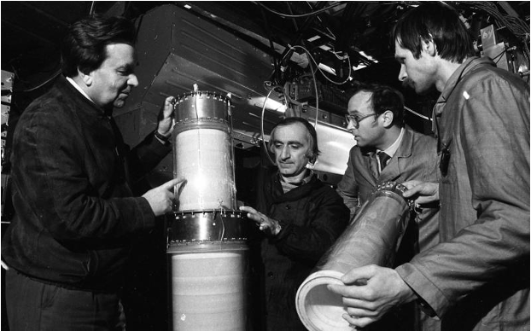
Слева направо: Л.Н.Струнов, С.М.Джмухадзе, Е.А.Строковский, С.А.Запорожец за обсуждением конструкции дейтериевой мишени установки "Альфа-3С»; 18.11.1988

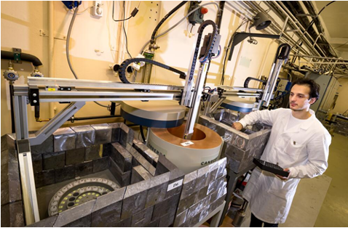
Лаборатория нейтронной физики
им. И.М.Франка О.Челигава (Грузия)
у детекторной системы на установке
РЕГАТА реактора ИБР-2; 15.11.2020

Флагманский проект ОИЯИ Комплекс NICA, нацеленный на: исследование фазовых переходов ядерной материи в условиях экстремальных значений температур и плотности, и изучение спиновой структуры нуклонов. Для реализации этих амбициозных задач, решение которых невозможно на существующих в мире установках, создается Комплекс NICA, включающий каскад современных ускорителей с коллайдером NICA, построенных на основе суперферрик сверхпроводящих «дубненских магнитов», три исследовательские установки BM@N, MPD и SPD, вокруг которых сформированы международные коллаборации численностью более полутора тысячи ученых из 15 стран, а также каналы и установки для прикладных исследований (Коллаборация ARIADNA).

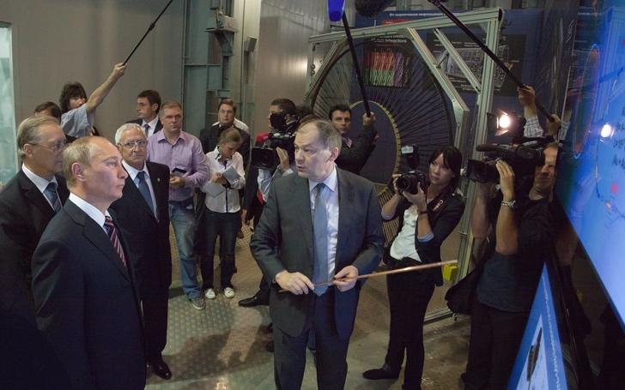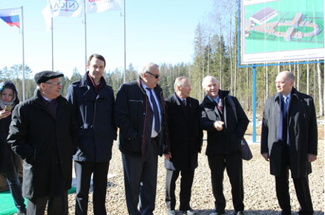

На фото слева: руководитель проекта Комплекс NICA В. Кекелидзе представляет В. Путину схему Комплекса NICA , 2013 г.; на фото справа церемония закладки первого камня строительства Комплекса NICA (слева направо): вице-директора ОИЯИ М.Г.Иткис и Г.В.Трубников, Президент РАН В.Е.Фортов, директор ОИЯИ В.А.Матвеев, нобелевский лауреат Д.Грос (США), директор ЛФВЭ ОИЯИ руководитель проекта В.Д.Кекелидзе; 25.03.2016

Учредительное собрание международных коллабораций для проведения исследований на установках NICA (ЛФВЭ ОИЯИ, 2018 г. ); за столом сидят (сл.н.): Х. Гутброд (ГСИ, Германия), Р. Ледницки (вице-директор ОИЯИ), В. Матвеев (директор ОИЯИ), В. Кекелидзе (директор ЛФВЭ ОИЯИ), А. Сорин (зам. директроа ЛФВЭ ОИЯИ), И. Церуйя (Институт Вейцмана, Израиль).

На верхнем фото – строительная площадка ЛФВЭ ОИЯИ в 2015 г.;
на нижнем - построенные здания Комплекса NICA в 2024 г..

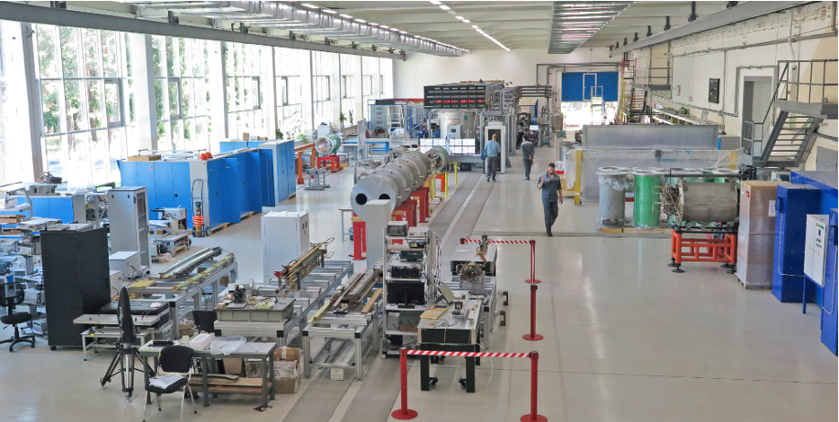

Руководитель проекта NICA В. Кекелидзе (слева) представляет послу Италии Чезаре Мария Раггалини (в центре) и президенту INFN Фернандо Феррони фабрику по производству сверхпроводящих «дубненских магнитов», построенную в ЛФВЭ ОИЯИ; Дубна, 2018 г

Запущенные в эксплуатацию составляющие Комплекса NICA: криогенно-компрессорная станция (слева) и сверхпроводящий ускоритель - бустерный синхротрон (справа); 2024 г.

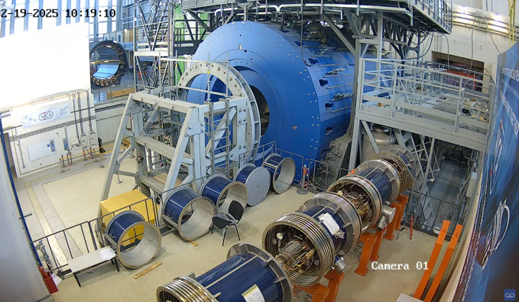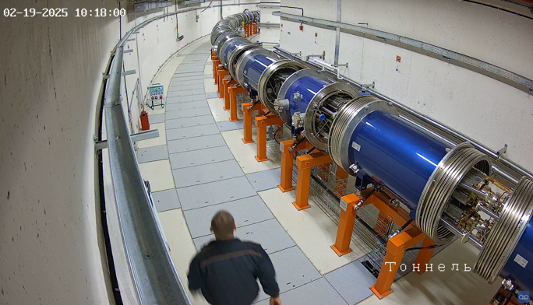

Собранный сверхпроводящий анализирующий магнит Многофункционального детектора MPD с инженерной инфраструктурой, охлажденный до температуры жидкого гелия (слева) и монтаж сверхпроводящего коллайдера NICA в туннеле (справа); 2025 г.

- Широкое международное сотрудничество и участие в совместных экспериментах на ускорителях ведущих мировых центров.

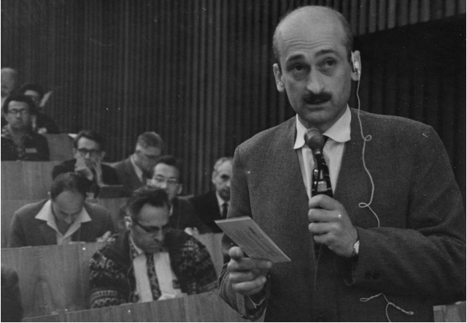

XII Международная конференция по физике высоких энергий (Рочестерская конференция) в Дубне, 15.08.1964; Выступает Г. Чиковани (ИФ АН ГССР))

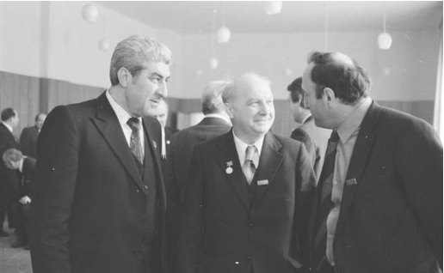
Торжественное собрание посвященное 25-летию образования ОИЯИ: директор ИФ (Сухуми) проф.Р.Г.Салуквадзе, директор ЛВЭ член-корр. АН СССР А.М.Балдин, академик АН ГрССР А.Н.Тавхелидзе (ИЯИ АН СССР). 26.03.1981

Научно консультативный комитет по физике высоких энергий; слева направо: А.Прокеш (ЧСФР), В.Д.Кекелидзе, Я.Седлак (ЧСФР) 15.01.1992

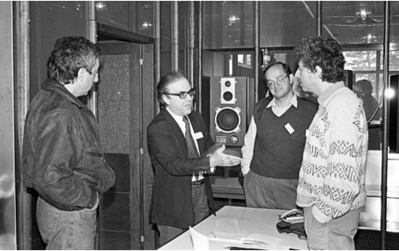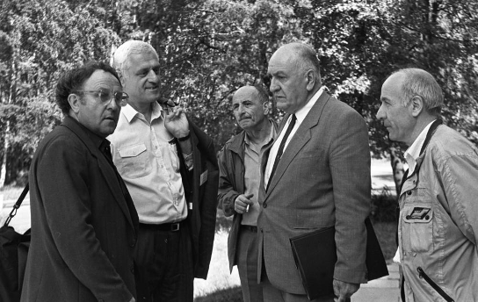
На фото справа: на Международной конференции «Мезоны и ядра при промежуточных энергиях» (сл.н.): А. Квинихидзе, ?…..? А. Мачавариани, B.Blankleider (Universitet Adelaida Australia); Дубна, 03.05.1994. на фото слева: первый Международный симпозиум "Физика и детекторы на LHC", (сл.н.): А.Г.Володько, Б. Чиладзе, Т.Григалашвили, Н.Амаглобели, М. Ниорадзе; Дубна, 21.06.1995

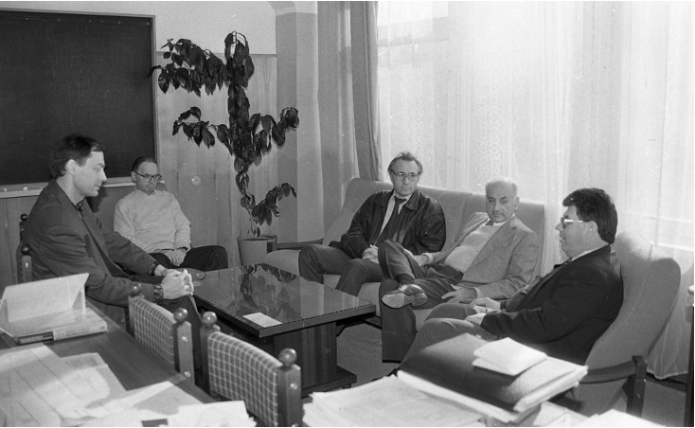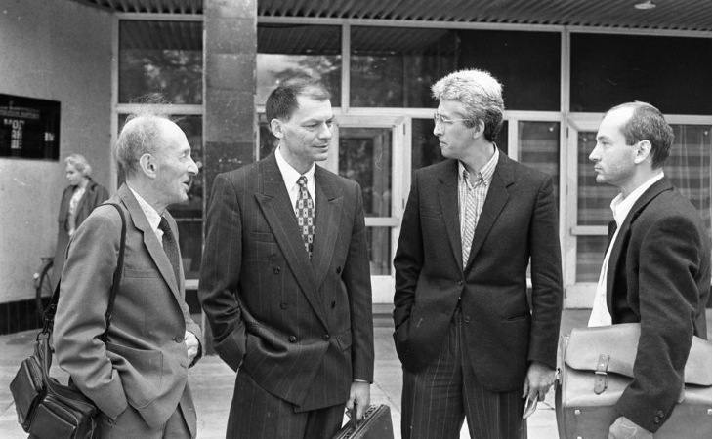
На фото слева - Директор ЛФЧ В. Кекелидзе (слева) принимает гостей из США (сп.нл.): Проф. Д.Лоуенстайн, лауреат Нобелевской премии Проф. М.Шварц, Н.Иванов и Ю.Т.Кирюшин (ОИЯИ), 24.03.1993; на фото справа – на рабочем совещании по эесперименту БИС-2 (сл.н.): А.Любимов, В.Кекелидзе, В.Джорджадзе, К-Х. Хиллер (Германия), 18.09.1994.

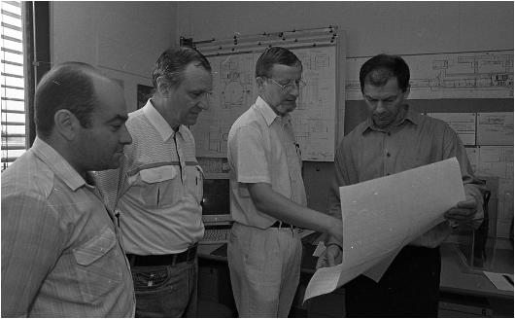
В базовом домике эксперимента NA48 (сл.н.): Г.Т.Татишвили, Ю.К.Потребников, Х.Тауберг (ЦЕРН) и В.Д.Кекелидзе обсуждают схему установки, ЦЕРН, Женева,
29.08.1996.

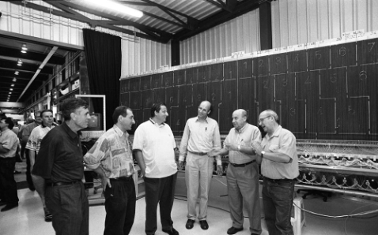
Презентация первого модуля тайл-калориметра (эксперимент ATLAS CERN), собранного в ОИЯИ (сл.н.): В. Виноградов, И.А.Минашвили, руководитель проекта М.Несси (ЦЕРН), руководитель программы ATLAS П.Йени (ЦЕРН), Д.И.Хубуа, Н.Д.Топилин;1999 г.
(сл.н.): Н.Д.Топилин, Ю.А.Кульчицкий, Д.И.Хубуа, И.А.Минашвили на презентации первого модуля тайл-калориметра; 1999 г.

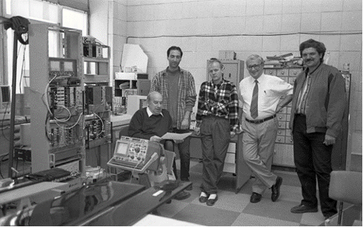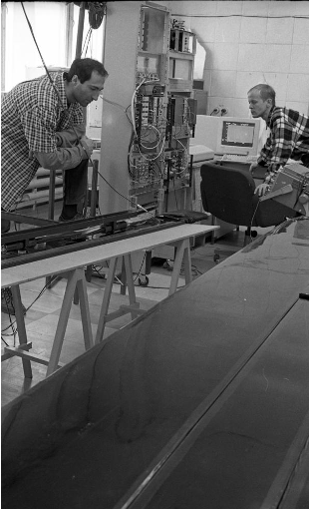

Работы по созданию крупных сцинтилляционных счетчиков для модернизации спектрометрического комплекса CDF на тэватроне FNAL (США); фото слева
(сл.н.): Д.Хубуа, Д.Чохели, О.Пухов, Ю.Будагов, М.Ляблин; на фото справа (сл.н.): Д.Чохели и О.Пухов при испытании счетчиков в космических мюонах.

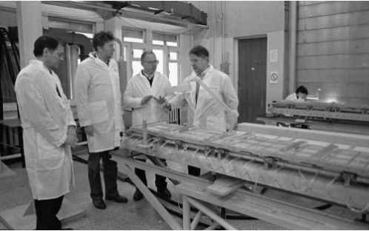
Участок В ЛФВЭ ОИЯИ по изготовлению строу-трубок для внешнего трекера установки HERA-B в DESY. (Сл.н.): директор ЛФЧ В.Д.Кекелидзе, директор DESY А.Вагнер, Ю.Т.Кирюшин, А.И.Голутвин; 23.04.1999

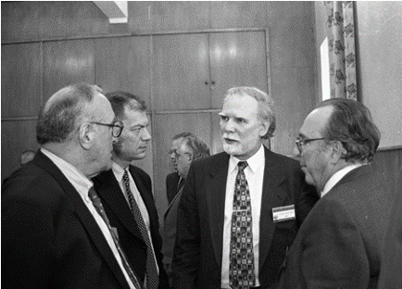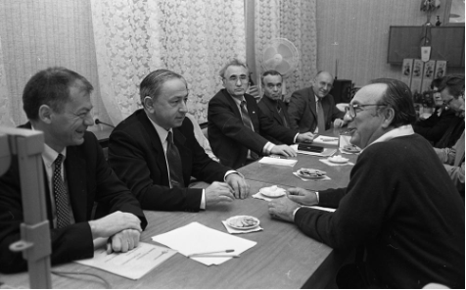

На фото справа - на Международной Боголюбовской конференции «Проблемы теоретической и математической физики» (сл.н.): А.Н.Тавхелидзе, В.Д.Кекелидзе, В.Г.Кадышевский, генеральный директор ЦЕРН Л.Майани; Москва, 1999 г.; на фото слева -визит в ОИЯИ генерального директора ЦЕРН профессора Л.Майани; беседа в дирекции (сл.н.): В.Д.Кекелидзе, А.Н.Сисакян, И.Н.Иванов, В.В.Иванов, В.Хмельовский, Л.Майани; 28.09.1999

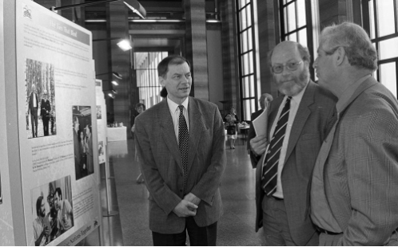

На фото вытавке ОИЯИ-ЦЕРН "Наука, сближающая народы" во Дворце наций Европейского отделения ООН (сл.н.): В.Д.Кекелидзе, диектор по исследованиям ЦЕРН Р.Кэшмор, Проф. Дж. Дайтон, Женева, 03.05.1999

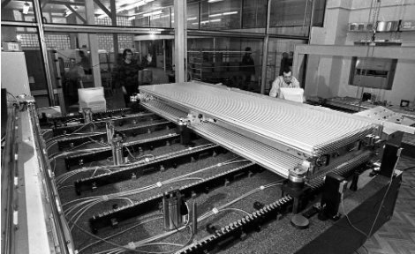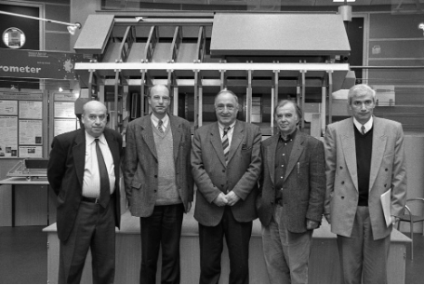

Сотрудничество с ЦЕРН, коллаборация ATLAS; на фото слева :А. Гонгадзе на участке ОИЯИ по изготовлению больших прецизионных трековых камер для мюонной системы установки ATLAS; на фото справа (сл.н.): Д.Хубуа (Грузия), П.Йени (ЦЕРН), А.Н.Тавхелидзе (Грузия), Н.Кульберг (ЦЕРН), Р.А.Кватадзе (Грузия) около макета строящейся установки ATLAS в ЦЕРН; 2000 г.

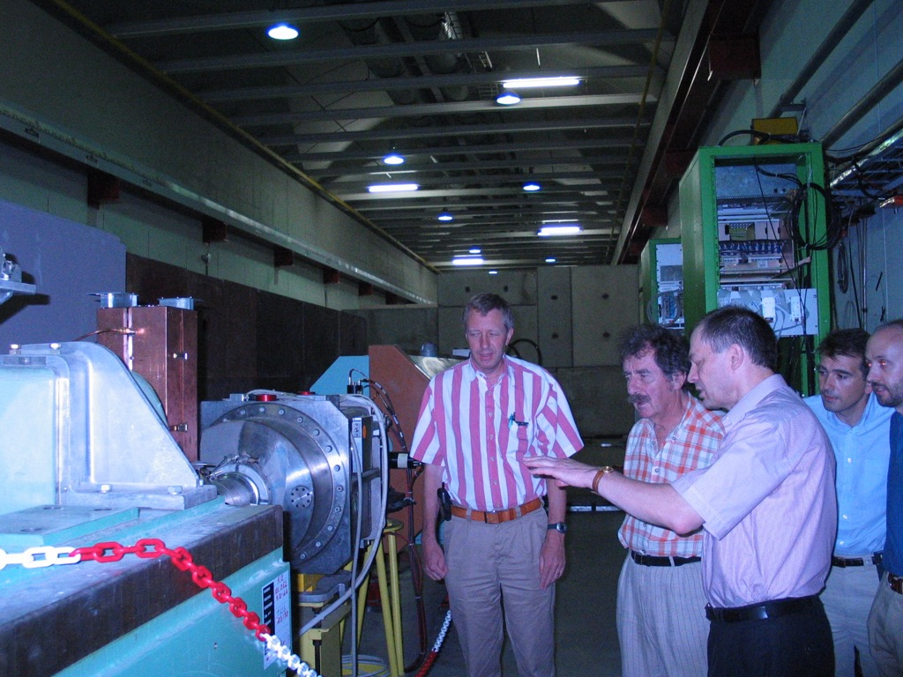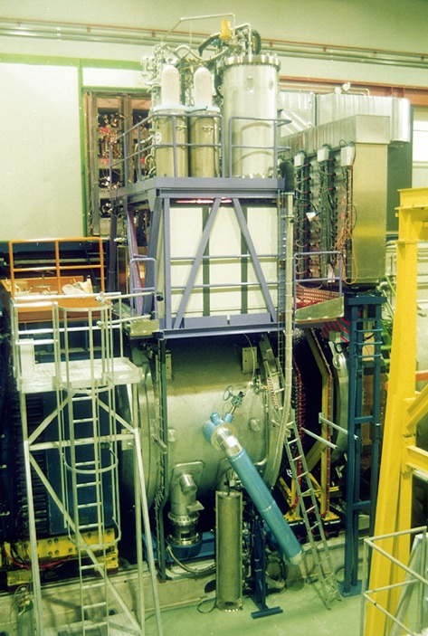

На фото слева: руководитель(споксмен) международной коллаборации NA48 В.Кекелидзе (справа) рассказывает директору по исследованиям CERN Проф. К. ДеТрасу (в центре) про поиск прямого СР-нарушения в эксперименте NA48/2 на ускорителе SPS CERN; на фото справа: уникальный жидко-криптоновый электро-магнитый калориметр установки NA48, основные элементы которого изготовленны в ОИЯИ; ЦЕРН, Женева, 2001 г.

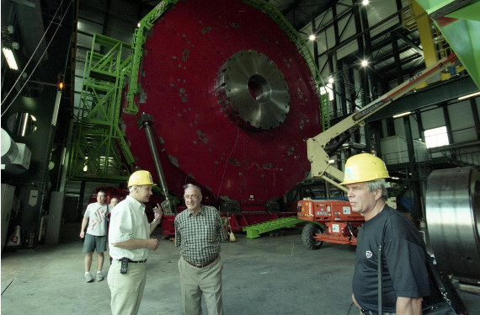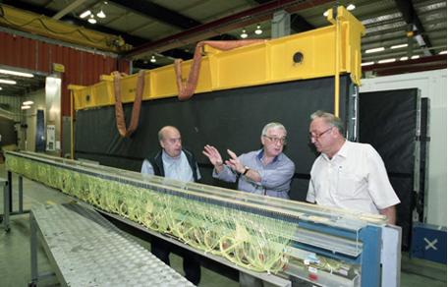

Сотрудничество ОИЯИ-Грузия-ЦЕРН; на левом фото - в зале сборки установки CMS (сл.н.): В.Ю.Каржавин, А.Н.Тавхелидзе, Б.М.Старченко; на правом фото - в зале сборки установки ATLAS(сл.н.): Дж.Хубуа, Ю.А.Будагов и А.Н.Тавхелидзе; ЦЕРН, Женева, 2002 г.

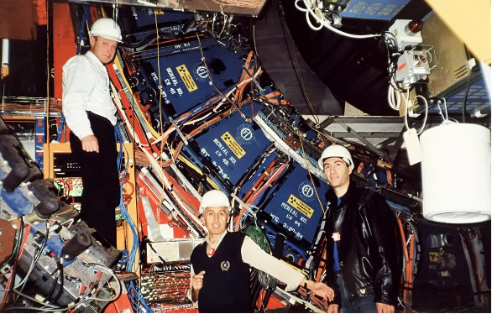
Сотрудничество с научными центрами США; торец центральной части установки (слева направо): И.Чириков, А.Артиков, Д.Чохели; CDF Фермилаб, США, 10.11.2004

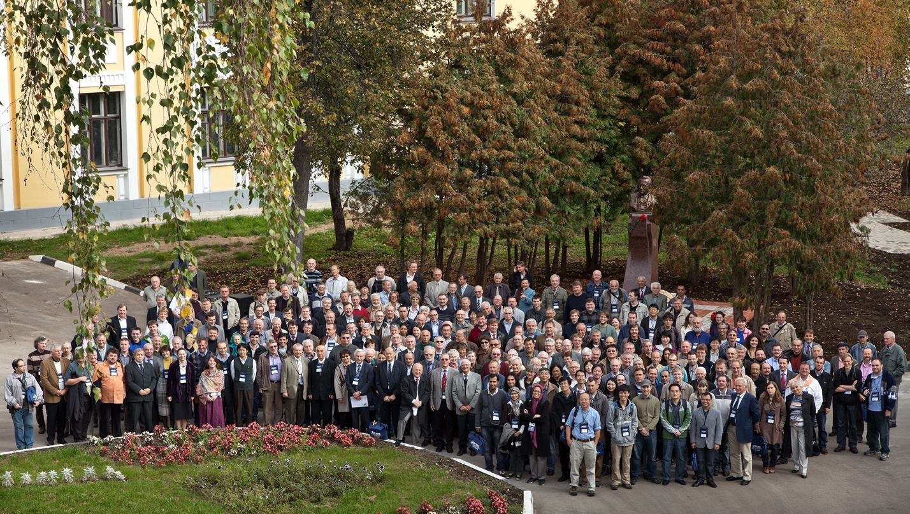
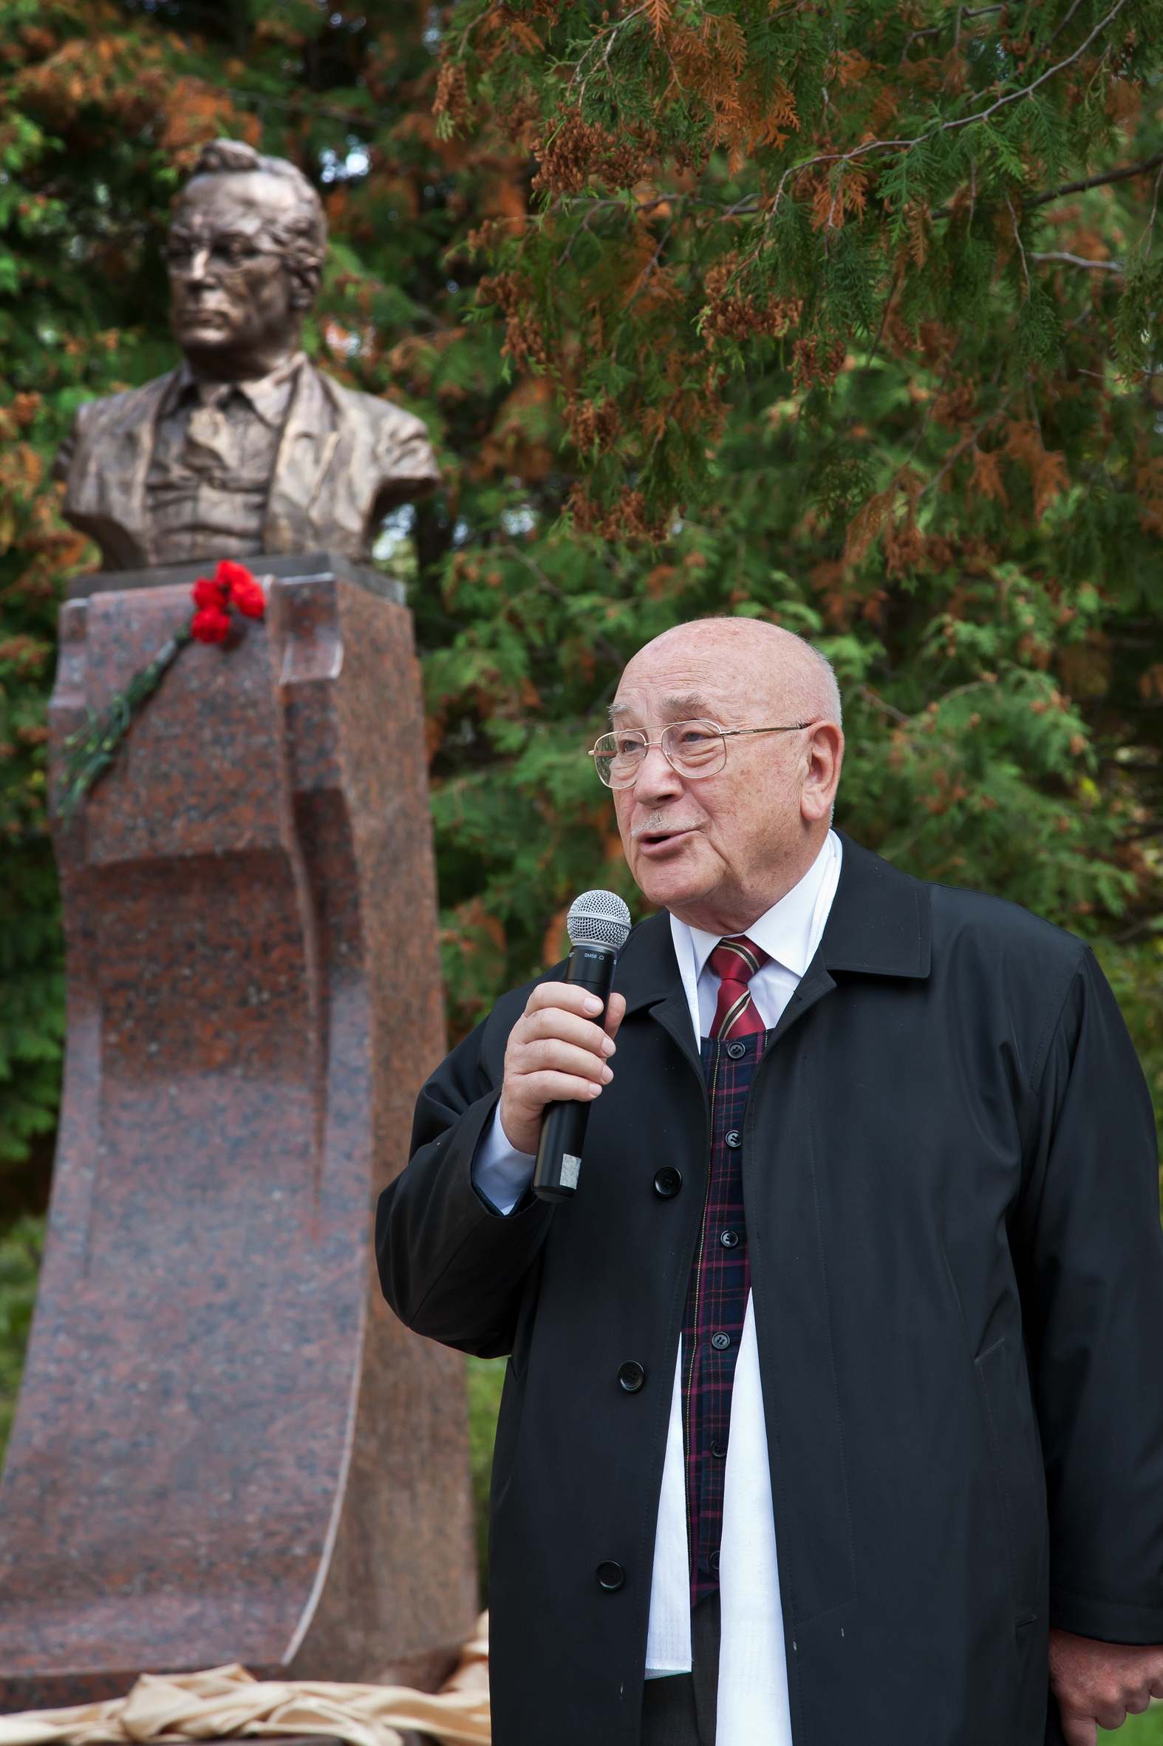

Открытие памятника основателю Лаборатории высоких энергий ОИЯИ акад. В. Векслеру во время международного совещания по спиновой физике; в центре скульптор – Мераб Мерабишвили; ОИЯИ, Дубна, 2012 г.

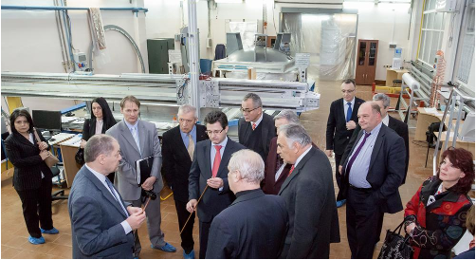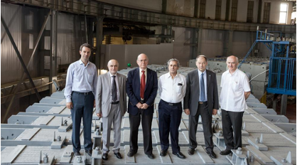

Визиты в ЛФВЭ ОИЯИ 2013 г.; на фото слева: директор ЛФВЭ В.Д.Кекелидзе
(слева) рассказывает делегации из Румынии о работах, проводимых в ОИЯИ; на фото справа - визит председателя комитета по физике высоких энергий Академии наук и Минестерства науки Израиля проф. Элиезера Рабиновича (Иерусалимский университет); слева направо: Г.В.Трубников, А.С.Сорин, проф. Э.Рабинович, проф. Ицхак Церруя (Институт науки им. Вейцмана), директор ЛФВЭ проф. В.Д.Кекелидзе, А.П.Чеплаков

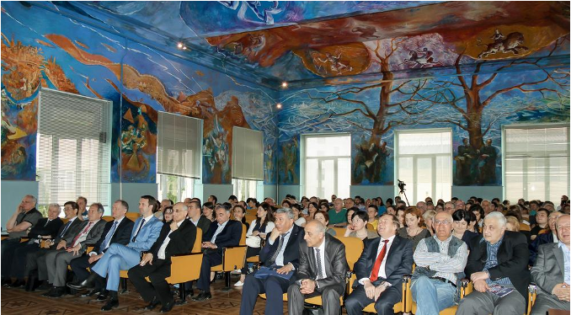
Технический университет Грузии: открытие дней ОИЯИ в Грузии (2015 г.)

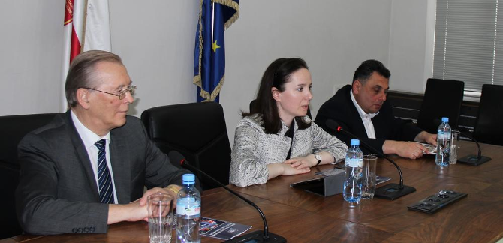

Дни ОИЯИ в Грузии, 2015; круглый стол "Грузия-ОИЯИ: прошлое, настоящее, будущее», директор ОИЯИ В.А. Матвеев, министр образования и науки Грузии Т. Саникидзе, ректор Грузинского технологического университета академик А. Прангишвили

119-я сессия Ученого совета ОИЯИ, вручение дипломов (слева направо): директор ОИЯИ акад. В.А.Матвеев, "Почетные доктора ОИЯИ" Х.Штекер (Германия), проф. Ю.Ц.Оганесян (ОИЯИ), проф. Дж.Хубуа (Грузия), главный ученый секретарь ОИЯИ проф. Н.А.Русакович 19.02.2016

изготовление печатных плат
А. Гонгадзе рассказывает московским школьникам (8-й класс) как изготава-ются детекторы Micromegas для эксперимента ATLAS, 28 ноября 2017

в ОИЯИ для эксперимента
ATLAS CERN ??????, А. Гонгадзе,
И. Гонгадзе; 14.09. 2017

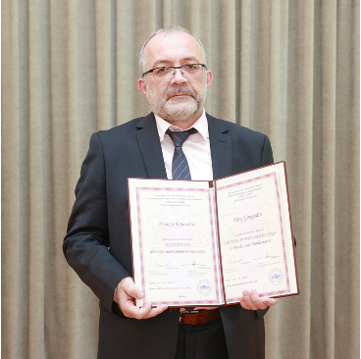

16 июня 2022; А. Гонгадзе, присуждена
ученая степень кандидата физ-мат наук;
за диссертацию «Разработка и создание
трековых систем большой площади для
мюонного спектрометра эксперимента
ATLAS на Большом адронном коллайдере»

Посещение ОИЯИ руководителем Департамента Науки, проректором “Университета Грузии” Проф. И.Р. Ломидзе (крайний слева, далее сл.н.): ПП Грузии в ОИЯИ А.М. Хведелидзе, директор Учебно-научного центра С.З. Пакуляк, Начальник Отдела международных связей Д.В. Каманин, действующий директор ОИЯИ проф. М.Г. Иткис, ученый секретарь Лаборатории нейтронной физики О.А. Куликов; Дубна, 27 июня 2011 года

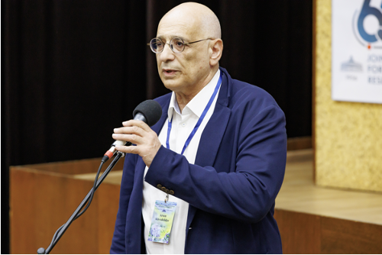
Выступление начальника сектора алгебраических и квантовых вычислений ЛИТ ОИЯИ,
председателя КПП ОИЯИ
Арсена Хведелидзе; 27 мая 2024

Желательно найти и добавить фото с:

- Д. Мжавия,
- Ю. Тевзадзе,
- З. Цамалаидзе,
- М. Мествиришвили,
- Ф. Ткебучава,
- И. Чхаидзе,
- М. Элиашвили,
- А. Хелашвили,
- А. Качарава,
- Л. Глонти,
- М. Цулая,
- Р. Шанидзе,
- Т. Ломтадзе,
- Л. Мествиришвили,
- Т. Топурия,
- Л. Абесалашвили,
- М. Джгаркава,
- П. Элиава,
- Ц. Иоселиани,
- З. Метревели,
- М. Чаргеишвили,
- Ш. Шошиашвили,
- А. Гавашели,
- Ш. Вашакидзе,
- Э. Цивцивадзе,
- Э. Цхададзе
- Г. Члачидзе
- Д. Годеридзе,
- О. Чалигава,
- К. Бенашвили,
- Н. Цверава,

И др., которых нет на представленных снимках

